实验名称：衍射光栅

学生姓名：张耕嘉 学号：2313725

一、实验目的：

1. 了解光栅的分光特性。
2. 测量光栅常数。

二、实验原理：（文字简述实验原理、原理公式、光路图）

1、狭缝 $S$ 处于透镜 $L_{1}$ 的焦平面上,并认为它是无限细的; $G$ 是衍射光栅,它有 $N$ 个宽度为 $a$ 的狭缝,相邻狭缝间不透明部分的宽度为 $b$。如果自透镜 $L_{1}$ 出射的平行光垂直照射在光栅上,透镜 $L_{2}$ 将与光栅法线成 $θ$ 角的光会聚在焦平面上的 $P$ 点。光栅在 $θ$ 方向上有主干涉极大的条件为

$$\left(a+b\right)sinθ=kλ$$

这就是垂直入射条件下的光栅方程,式中， $k$ 为光谱的级次、 $λ$ 是波长、 $θ$ 是衍射角、 $(a+b)$ 是光栅常量。光栅常量通常用 $d$ 表示, $d=a+b$。

当入射光不是垂直照射在光栅上,而是与光栅的法线成 $φ$ 角时,光栅方程变为

$$d\left(sinφ±sinθ\right)=kλ$$

式中“ $+$”代表入射光和衍射光在法线同侧，“ $-$”代表在法线两侧。光栅的衍射角 $θ$ 仍定义为与光栅表面法线的夹角。

在复色光以相同的入射角照射到光栅,不同波长的光对应有不同的角,也就是说在经过光栅后,不同波长的光在空间角方向上被分开了,并按一定的顺序排列。这就是光栅的分光原理。

2、下表为汞灯谱线的波长。

|  |  |  |  |  |  |  |  |
| --- | --- | --- | --- | --- | --- | --- | --- |
| 波长/nm | 579.1 | 577.0 | 546.1 | 491.6 | 435.8 | 407.8 | 404.7 |
| 颜色 | 黄 | | 绿 | 深绿 | 蓝 | 紫 | |
| 相对强度 | 强 | 强 | 强 | 弱 | 强 | 弱 | 强 |

3、在斜入射的情况下，光栅法线两侧同一级光谱的衍射角分别为

$$\left\{\begin{aligned}sinφ-sinθ_{-}=-\frac{kλ}{d} \\ sinφ+sinθ_{+}=\frac{kλ}{d}\end{aligned}\right.$$

两式相减，并考虑到 $\left|θ_{+}-θ_{-}\right|=φ$ 有

$$sin\frac{θ_{+}-θ_{-}}{2}cos\frac{φ}{2}=\frac{kλ}{d}$$

当很小时，，因此，

* 1. 定值误差：
  2. 角色散： $D=\frac{|∆φ|}{2.1nm}=\frac{|φ_{1}-φ_{2}|}{2.1nm}$

三、实验仪器用具：

分光仪、平面透射光栅、平面反射镜、低压汞灯。

四、实验步骤或内容：(文字简要说明)

1. **调节分光仪**
2. 目测粗调。
3. 利用自准法将望远镜调焦于无限远。
4. 用各半调节法使望远镜的光轴与仪器的转轴垂直。
5. 调节平行光管使之出射平行光，并且其光轴和仪器转轴垂直。
6. **调节光栅**

由于在实验中将用垂直入射的光栅方程式(a+b)sin θ=kλ作为测量公式，因此放置在载物台上的光栅必须满足下列条件：

(1)平行光垂直照射在光栅表面。

(2)光栅的刻痕垂直于刻度盘平面，即与仪器转轴平行。

(3)狭缝与光栅刻痕平行。

将光栅按图4-4-2所示的方式放置在载物台上。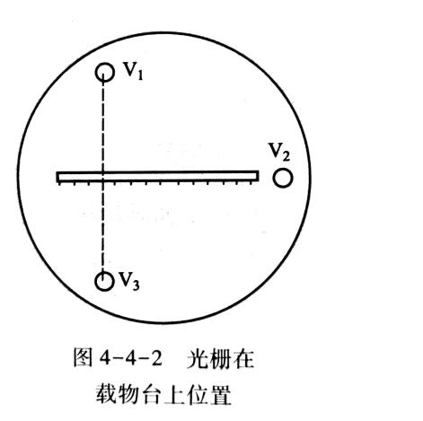光栅平面与V1、V3的连线垂直。用汞灯照亮狭缝，使望远镜的叉丝对准狭缝像。这样望远镜的光轴与平行光管的光轴共线。将游标盘与载物台锁定在一起，转动载物台，找到平面光栅反射回来的叉丝像，调节V1、V3使叉丝像与叉丝重合，随即锁住游标盘，并保持V1、V3不动。这时就达到光栅与入射的平行光垂直的要求。

转动望远镜观察位于零级谱两侧的一级或二级谱线，调节V2和稍微旋转狭缝，使两侧的谱线均与叉丝的中心横线垂直，并上下对称。这时光栅的刻痕就与仪器转轴平行，同时狭缝也与刻痕平行。

在完成了上述调节后，表面上达到了测量所需的所有要求，但有一个因素没有考虑在内，这就是光栅。实验中所用的透射光栅是做在一个全息干板上，全息干板基片玻璃的两个表面不可能完全平行，这时无论利用哪一个面来调节，都无法让平行光真正与光栅表面垂直，利用垂直照明的光栅方程测量显然是不合适的。如果基片玻璃两个表面之间的夹角不知道，同时也无法利用光栅方程式d(sinφ±sin θ)=kλ。

从式子d(sinφ±sin θ)=kλ中可以知道，在斜入射的情况下，光栅法线两侧的同一级光谱的衍射角分别为

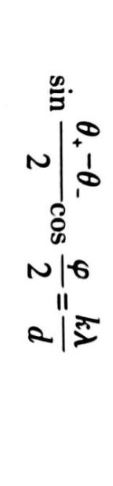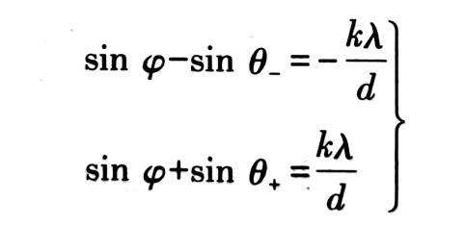

两式相减，并考虑到||=φ有

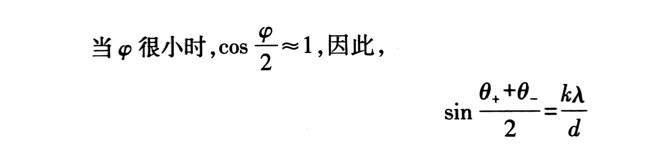

所以在实验中，只要测量对应正负极光谱之间的夹角，就可以减小这一因素对测量结果的影响。

1. **利用汞绿线测定光栅常量**

测量汞光谱中绿线λ=546.1nm的±1级光谱之间的夹角2θ1，利用



求出光栅常量。

1. **测定汞光谱中两条黄线的波长，计算角色散。**

五、实验数据记录及处理：（列表格记录实验数据，标注单位，注意有效数字，计算过程，误差分析）

1. 测定光栅常量

|  |  |  |  |  |  |  |  |
| --- | --- | --- | --- | --- | --- | --- | --- |
| 波长 | **级数** | **衍射角位置** | | | 角度 $2φ_{k}$ | 无偏心差角度 $2φ_{k}^{'}$ | 光栅常数  d /nm |
| **读数窗** | **+k级** | **-k级** |
| 546.1nm | 1 | 1号窗 | 1°40′ | 343°08′ | 18°32′ | 18°32′ | 3384 |
| 2号窗 | 181°42′ | 163°10′ | 18°32′ |
| 546.1nm | 2 | 1号窗 | 11°20′ | 333°44′ | 37°36′ | 37°38′ | 3384 |
| 2号窗 | 191°19′ | 153°39′ | 37°40′ |

$$d_{1}=\frac{k_{1}λ}{sinφ_{k1}}=3384{ nm d}_{2}=\frac{k_{2}λ}{sinφ_{k2}}=3384nm$$

$$d=\frac{d_{1}+d_{2}}{2}=3384nm$$

1. 测定汞光谱中两条黄线的波长

|  |  |  |  |  |  |  |  |
| --- | --- | --- | --- | --- | --- | --- | --- |
| **汞黄线** | **级数** | **衍射角位置** | | | 角度 $2φ_{k}$ | 无偏心差角度 $2φ_{k}^{'}$ | **波长 $λ$/ nm** |
| **读数窗** | **+k级** | **-k级** |
| 黄1 | 2 | 1号窗 | 318°50′ | 338°46′ | 19°56′ | 19°56′ | 576.8 |
| 2号窗 | 138°52′ | 158°48′ | 19°56′ |
| 黄2 | 2 | 1号窗 | 318°48′ | 338°47′ | 19°59′ | 19°59′ | 578.1 |
| 2号窗 | 138°50′ | 158°49′ | 19°59′ |

$$λ_{1}=\frac{dsinφ_{1}}{k}≈576.8nm$$

$$λ_{2}=\frac{dsinφ_{2}}{k}≈578.1nm$$

定值误差：

$${ k}_{1}=\frac{|577.0-576.8|}{577.0}×100\%≈0.035\%$$

$$k_{2}=\frac{|579.1-578.1|}{579.1}×100\%≈0.17\%$$

角色散：

$D=\frac{|9°{59.5}^{'}-9°{58}^{'}|}{2.1nm}≈0.00014rad/nm$

六、实验结果及讨论（学习反馈）（实验结果分析，测量方法优缺点分析，实验中遇到的问题和如何解决的，或由于条件所限无法解决的问题，实验心得体会）

学习了如何测量光栅常数，并进行其他光的波长计算

实验结果的定制误差值较小，可认为测量比较准确

测量采用分光仪进行，实验精度高，误差小

实验可能存在的误差有：读数误差（偶然误差）、仪器存在误差（系统误差），由于仪器存在系统误差，实验误差不能被完全消除，可以进一步改进实验方法，获得更准确的数据